Koncentration og overfladeareal (8.3.1 og 8.3.2)

- Hvad sker der med reaktionshastigheden, når reaktanternes koncentrationer øges? Forklar figuren nærmere.
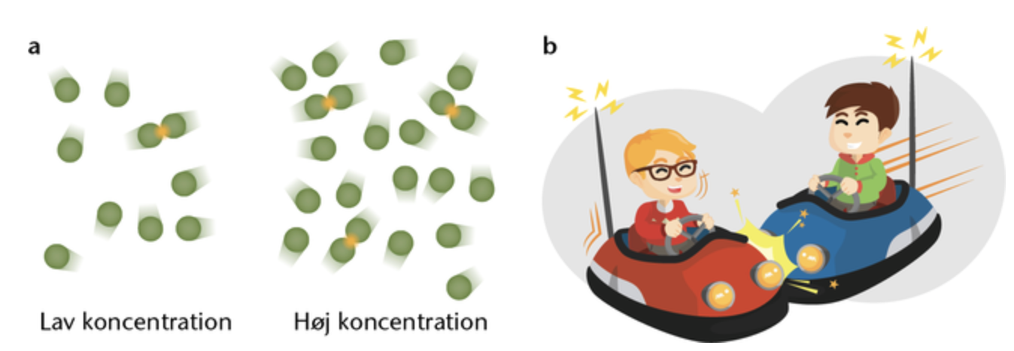

- Find hastighedsudtrykket for spaltning af hydrogenperoxid i teksten og forklar, hvad det viser.

- Hvad er en heterogen reaktion? Hvad er en homogen reaktion?

- Forklar overfladearealets betydning i heterogene reaktioner ud fra figuren.
